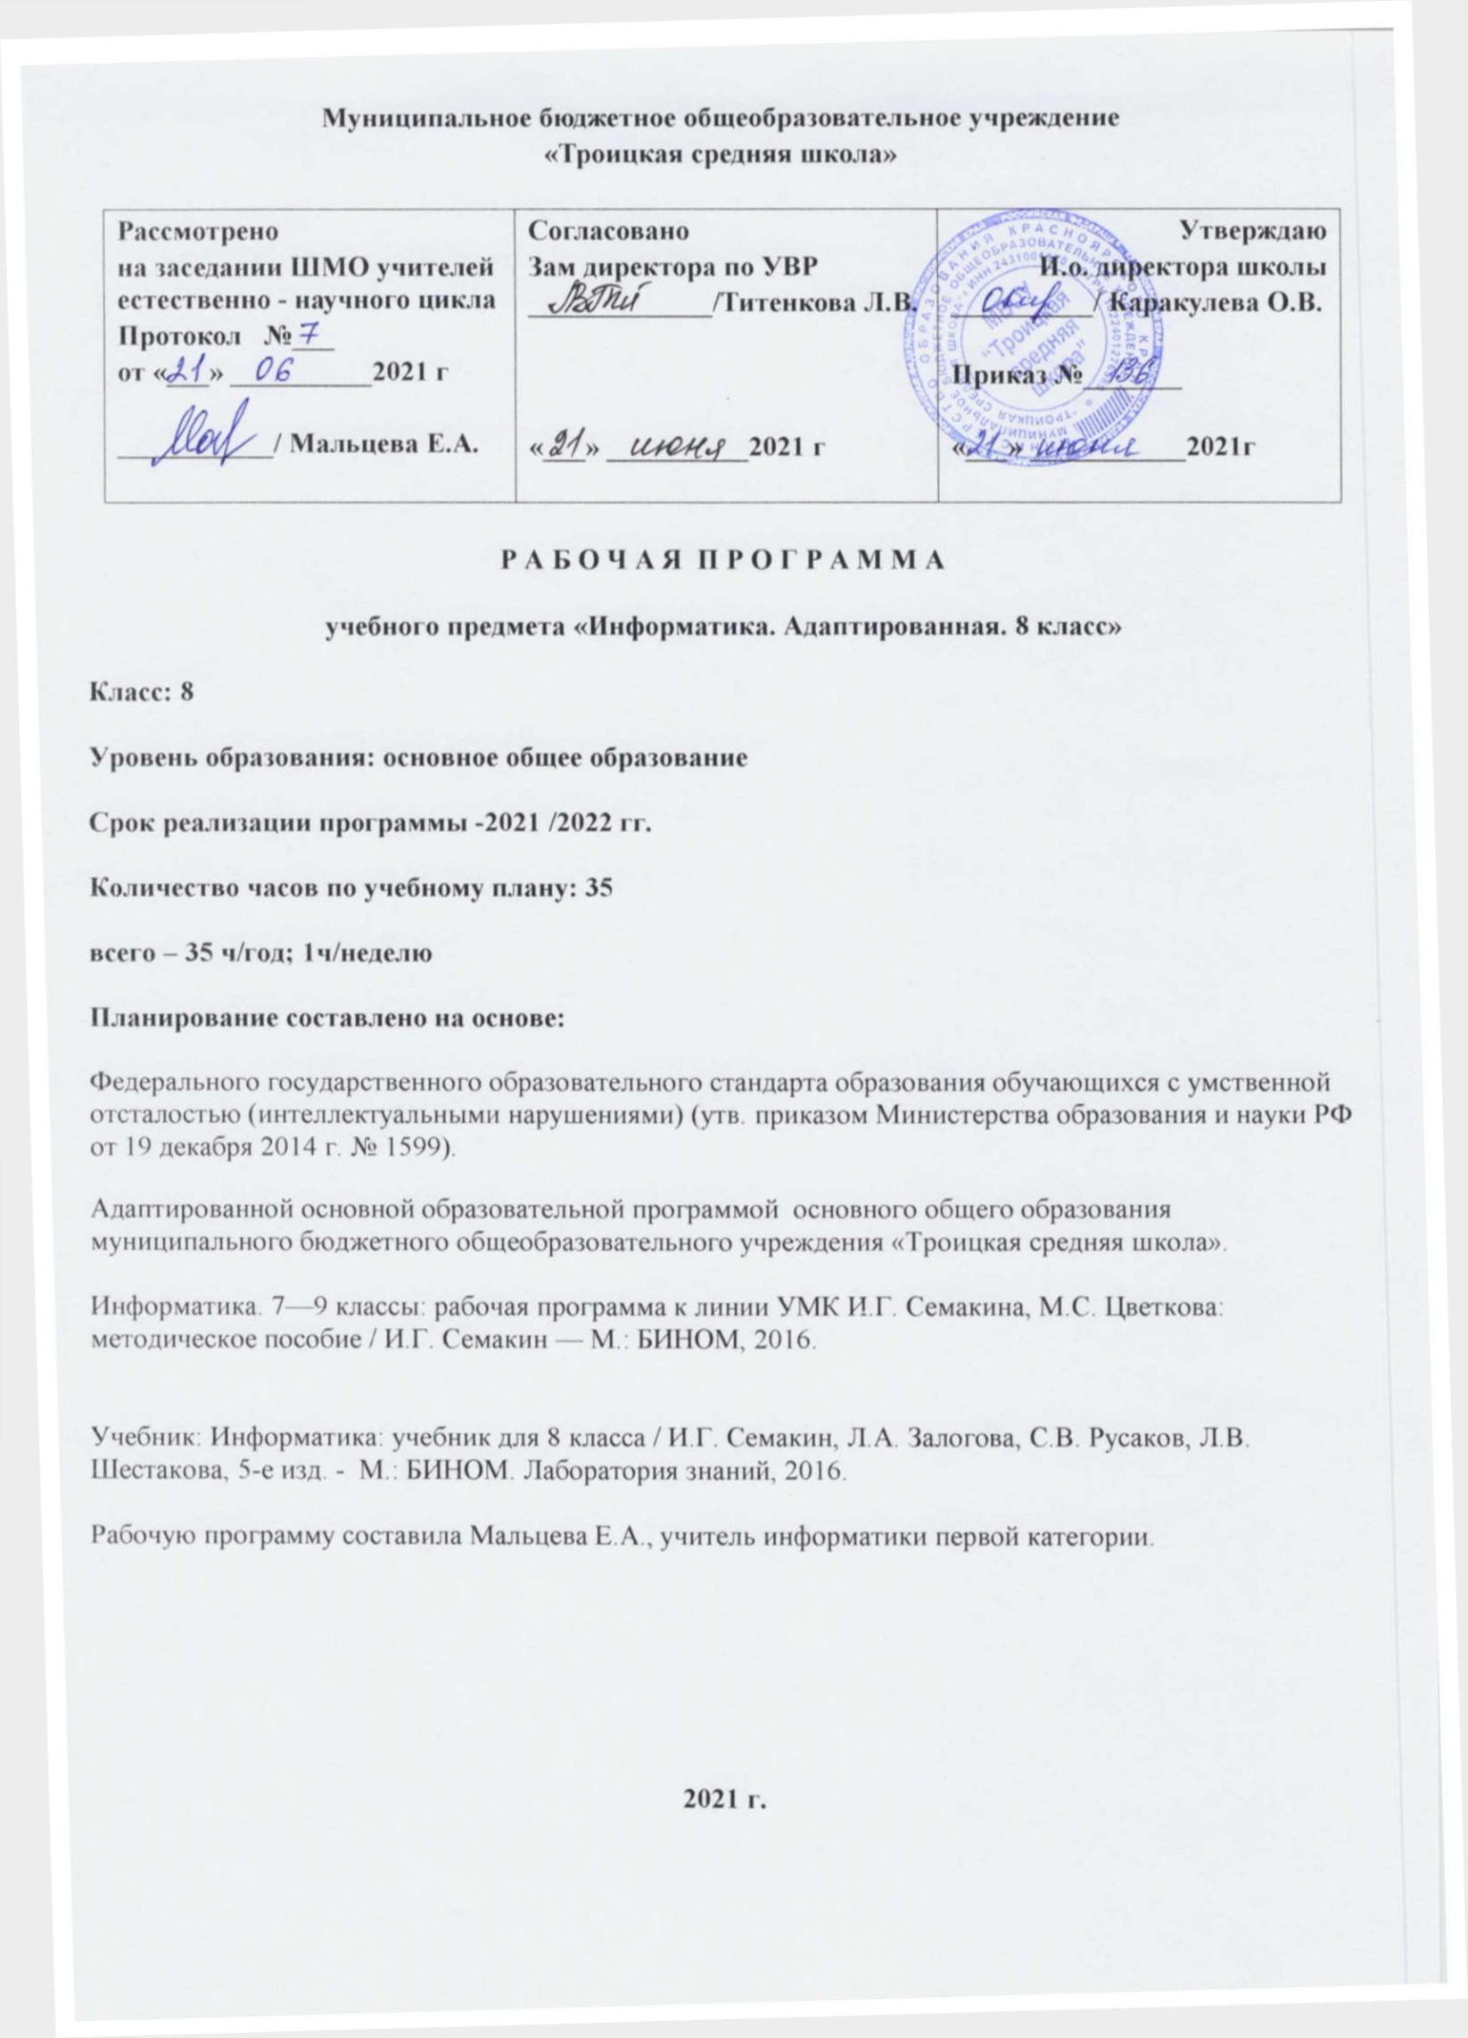

**Пояснительная записка**

Нормативно- правовые документы, на основании которых разработана адаптированная рабочая программа по информатике для детей с ограниченными возможностями здоровья:

1.Закон РФ «Об образовании» №122-Ф3 в последней редакции от 22 августа 2004 года;

2. «Примерные программы основного общего образования. Информатика.». – М.: Бином. Лаборатория знаний, 2013.И.Г.Семакин, Л.А.Залогова,С.В.Русаков,Л.В.Шестакова;

3. Адаптированная основная образовательная программа основного общего образования муниципального бюджетного общеобразовательного учреждения «Троицкая средняя школа»

**Цель** изучения курса «Информатика»: привитие интереса к предмету информатика.

**Общие цели и задачи**

Изучение информатики в 7–9 классах вносит значительный вклад в достижение главных целей основного общего образования, способствуя:

• формированию целостного мировоззрения, соответствующего современному уровню развития науки и общественной практики за счет развития представлений об информации как важнейшем стратегическом ресурсе развития личности, государства, общества; понимания роли информационных процессов в современном мире;

• совершенствованию общеучебных и общекультурных навыков работы с информацией в процессе систематизации и обобщения имеющихся и получения новых знаний, умений и способов деятельности в области информатики и ИКТ; развитию навыков самостоятельной учебной деятельности школьников (учебного проектирования, моделирования, исследовательской деятельности и т.д.);

• воспитанию ответственного и избирательного отношения к информации с учетом правовых и этических аспектов ее распространения, воспитанию стремления к продолжению образования и созидательной деятельности с применением средств ИКТ.

***Важными задачами курса информатики для детей с ОВЗ являются:***

1. развитие у обучающихся основных мыслительных операций (анализ, синтез, сравнение, обобщение);

2. нормализация взаимосвязи их деятельности с речью;

3. формирование приёмов умственной работы (анализ исходных данных, планирование материала, осуществление поэтапного и итогового самоконтроля;

4. развития умения рассказывать о выполненной работе с правильным употреблением соответствующей терминологии;

5. формирование умения к установлению логических связей в излагаемом материале.

**Личностные результаты** – это сформировавшаяся в образовательном процессе система ценностных отношений учащихся к себе, другим участникам образовательного процесса, самому образовательному процессу, объектам познания, результатам образовательной деятельности. Основными личностными результатами, формируемыми при изучении информатики в основной школе, являются:

• наличие представлений об информации как важнейшем стратегическом ресурсе развития личности, государства, общества;

• понимание роли информационных процессов в современном мире;

• владение первичными навыками анализа и критичной оценки получаемой информации;

• ответственное отношение к информации с учетом правовых и этических аспектов ее распространения;

• развитие чувства личной ответственности за качество окружающей информационной среды;

• способность увязать учебное содержание с собственным жизненным опытом, понять значимость подготовки в области информатики и ИКТ в условиях развития информационного общества;

• готовность к повышению своего образовательного уровня и продолжению обучения с использованием средств и методов информатики и ИКТ;

• способность и готовность к общению и сотрудничеству со сверстниками и взрослыми в процессе образовательной, общественно-полезной, учебно-исследовательской, творческой деятельности;

• способность и готовность к принятию ценностей здорового образа жизни за счет знания основных гигиенических, эргономических и технических условий безопасной эксплуатации средств ИКТ.

**Метапредметные результаты** – освоенные обучающимися на базе одного, нескольких или всех учебных предметов способы деятельности, применимые как в рамках образовательного процесса, так и в других жизненных ситуациях. Основными метапредметными результатами, формируемыми при изучении информатики в основной школе, являются:

• владение общепредметными понятиями «объект», «система», «модель», «алгоритм», «исполнитель» и др.;

• владение информационно-логическими умениями: определять понятия, создавать обобщения, устанавливать аналогии, классифицировать, самостоятельно выбирать основания и критерии для классификации, устанавливать причинно-следственные связи, строить логическое рассуждение, умозаключение (индуктивное, дедуктивное и по аналогии) и делать выводы;

• владение умениями самостоятельно планировать пути достижения целей; соотносить свои действия с планируемыми результатами, осуществлять контроль своей деятельности, определять способы действий в рамках предложенных условий, корректировать свои действия в соответствии с изменяющейся ситуацией; оценивать правильность выполнения учебной задачи;

• владение основами самоконтроля, самооценки, принятия решений и осуществления осознанного выбора в учебной и познавательной деятельности;

• владение основными универсальными умениями информационного характера: постановка и формулирование проблемы; поиск и выделение необходимой информации, применение методов информационного поиска; структурирование и визуализация информации; выбор наиболее эффективных способов решения задач в зависимости от конкретных условий; самостоятельное создание алгоритмов деятельности при решении проблем творческого и поискового характера;

• владение информационным моделированием как основным методом приобретения знаний: умение преобразовывать объект из чувственной формы в пространственно-графическую или знаково-символическую модель; умение строить разнообразные информационные структуры для описания объектов; умение «читать» таблицы, графики, диаграммы, схемы и т.д., самостоятельно перекодировать информацию из одной знаковой системы в другую; умение выбирать форму представления информации в зависимости от стоящей задачи, проверять адекватность модели объекту и цели моделирования;

• ИКТ-компетентность – широкий спектр умений и навыков использования средств информационных и коммуникационных технологий для сбора, хранения, преобразования и передачи различных видов информации, навыки создания личного информационного пространства (обращение с устройствами ИКТ; фиксация изображений и звуков; создание письменных сообщений; создание графических объектов; создание музыкальных и звуковых сообщений; создание, восприятие и использование гипермедиасообщений; коммуникация и социальное взаимодействие; поиск и организация хранения информации; анализ информации).

**Цели курса:**

* **освоение знаний**, составляющих основу научных представлений об информации, информационных процессах, системах, технологиях и моделях;
* **овладение умениями** работать с различными видами информации с помощью компьютера и других средств информационных и коммуникационных технологий (ИКТ), организовывать собственную информационную деятельность и планировать ее результаты;
* **развитие** познавательных интересов, интеллектуальных и творческих способностей средствами ИКТ;
* **воспитание** ответственного отношения к информации с учетом правовых и этических аспектов ее распространения; избирательного отношения к полученной информации;
* **выработка навыков** применения средств ИКТ в повседневной жизни, при выполнении индивидуальных и коллективных проектов, в учебной деятельности, дальнейшем освоении профессий, востребованных на рынке труда.

**Задачи курса:**

* + обеспечение в процессе изучения предмета условий для достижения планируемых результатов освоения основной образовательной программы основного общего образования всеми обучающимися, в том числе обучающимися с ограниченными возможностями здоровья и инвалидами;
  + создание в процессе изучения предмета условий для:
  + развития личности, способностей, удовлетворения познавательных интересов, самореализации обучающихся, в том числе одаренных;
  + формирования ценностей обучающихся, основ их гражданской идентичности и социально-профессиональных ориентаций;
  + формирования у обучающихся опыта самостоятельной учебной деятельности;
  + формирования у обучающихся навыков здорового и безопасного для человека и окружающей его среды образа жизни;
  + знакомство учащихся с методами научного познания и методами исследования объектов и явлений, понимание учащимися отличий научных данных от непроверенной информации, ценности науки для удовлетворения бытовых, производственных и культурных потребностей человека;
  + формирование компетентностей в области практического использования информационно-коммуникационных технологий, развитие информационной культуры и алгоритмического мышления, реализация инженерного образования на уровне основного общего образования.

Данный курс призван обеспечить базовые знания обучающихся, т.е. сформировать представления о сущности информации и информационных процессов, развить логическое мышление, являющееся необходимой частью научного взгляда на мир, познакомить обучающихся с современными информационными технологиями.

Обучающиеся приобретают знания и умения работы на современных профессиональных ПК и программных средствах. Приобретение информационной культуры обеспечивается изучением и работой с текстовым и графическим редактором, электронными таблицами, СУБД мультимедийными продуктами, средствами компьютерных телекоммуникаций.

В 8 классе на базовом уровне – 35 учебных часов из расчета 1 учебный час в неделю.

**Учебно-методический комплекс**

1. Семакин И.Г., Залогова Л.А., Русаков С.В., Шестакова Л.В. Информатика. Учебник для 8 класса. – М.: БИНОМ. Лаборатория знаний, 2016.
2. Задачник-практикум по информатике в 2-х ч. / И. Семакин, Г. Хеннер – М.: Лаборатория Базовых Знаний, 2001.
3. Семакин И.Г., Залогова Л.А., Русаков С.В., Шестакова Л.В. Локальная версия ЭОР в поддержку курса «Информатика и ИКТ. 8-9 класс».
4. Единая коллекция ЦОР: [http://schoolcollection.edu.ru/catalog/teacher/?class[]=50&class[]=51&subject[]=19](http://schoolcollection.edu.ru/catalog/teacher/?class%5b%5d=50&class%5b%5d=51&subject%5b%5d=19) ).

**Содержание учебного курса информатики.**

|  |  |  |  |  |  |
| --- | --- | --- | --- | --- | --- |
| № п/п | Название раздела | Содержание раздела | Кол-во часов | Контрольные работы | Практические и др. |
| 1 | Передача информации в компьютерных сетях | Компьютерные сети: виды, структура, принципы функционирования, технические устройства. Скорость передачи данных.  Информационные услуги компьютерных сетей: электронная почта, телеконференции, файловые архивы и пр. Интернет. WWW — «Всемирная паутина». Поисковые системы Интернет. Архивирование и разархивирование файлов. | 7 | 1 | 3 |
| 2 | Информационное моделирование | Понятие модели; модели натурные и информационные. Назначение и свойства моделей.  Виды информационных моделей: вербальные, графические, математические, имитационные. Табличная организация информации. Области применения компьютерного информационного моделирования. | 4 | 1 | 3 |
| 3 | Хранение и обработка информации в базах данных | Понятие базы данных (БД), информационной системы. Основные понятия БД: запись, поле, типы полей, ключ. Системы управления БД и принципы работы с ними. Просмотри редактирование БД.  Проектирование и создание однотабличной БД.  Условия поиска информации, простые и сложные  логические выражения. Логические операции. Поиск, удаление и сортировка записей. | 10 | 1 | 5 |
| 4 | Табличные вычисления на компьютере | Двоичная система счисления. Представление чисел в памяти компьютера.  Табличные расчеты и электронные таблицы. Структура электронной таблицы, типы данных: текст, число, формула.  Адресация относительная и абсолютная. Встроенные функции. Методы работы с электронными таблицами.  Построение графиков и диаграмм с помощью электронных таблиц.  Математическое моделирование и решение задач с помощью электронных таблиц. | 11 | 1 | 5 |
| 6 | Повторение |  | 2 |  |  |

**Тематический план**

**Календарно-тематическое планирование**

|  |  |  |  |  |  |
| --- | --- | --- | --- | --- | --- |
| № п/п | Тема урока | Количество  часов | | Дата | |
| план | факт |
| **Передача информации в компьютерных сетях 7 часов** | | | | | |
| **1** | Компьютерные сети: виды,  структура, принципы функционирования. Аппаратное и программное обеспечение  работы глобальных компьютерных сетей. Скорость передачи данных | | 1 | **02.09** |  |
| **2** | Работа в локальной сети компьютерного класса в режиме обмена файлами | | 1 | **09.09** |  |
| **3** | Электронная почта, телеконференции, обмен  Файлами. Работа с электронной почтой | | 1 | **16.09** |  |
| **4** | Интернет. Служба World Wide  Web. Способы поиска информации в Интернете | | 1 | **23.09** |  |
| **5** | Работа с WWW: использование  URL адреса и гиперссылок, сохранение информации на локальном диске.  Поиск информации в Интернете  с использованием поисковых систем | | 1 | **30.10** |  |
| **6** | Создание простейшей веб-страницы с использованием текстового редактора | | 2 | **07.10** |  |
| **7** | Итоговое тестирование по теме  «Передача информации в компьютерных сетях» | | 1 | **14.10** |  |
| **Информационное моделирование 4 часа** | | | | | |
| **8** | Понятие модели. Назначение и свойства моделей. Графические информационные модели | | 1 | **21.10** |  |
| **9** | Табличные модели | | 1 | **04.11** |  |
| **10** | Информационное моделирование на компьютере.  Проведение компьютерных экспериментов с  математической и имитационной моделью | | 1 | **11.11** |  |
| **11** | Итоговое тестирование по теме «Информационное моделирование» | | 1 | **18.11** |  |
| **Хранение и обработка информации в базах данных 10 часов** | | | | | |
| **12** | Понятие базы данных и информационной системы. Реляционные базы данных | | 1 | **25.12** |  |
| **13** | Назначение СУБД. Работа с готовой базой данных: добавление, удаление и  редактирование записей в режиме таблицы | | 1 | **02.12** |  |
| **14** | Проектирование однотабличной  базы данных. Форматы полей.  Проектирование однотабличной  базы данных и создание БД на компьютере | | 1 | **09.12** |  |
| **15** | Условия выбора и простые логические выражения | | 1 | **16.12** |  |
| **16** | Формирование простых запросов  к готовой базе данных | | 1 | **23.12** |  |
| **17** | Логические операции. Сложные условия поиска | | 1 | **13.01** |  |
| **18** | Формирование сложных запросов к готовой базе данных | | 1 | **20.01** |  |
| **19** | Сортировка записей, простые и составные ключи сортировки | | 1 | **27.01** |  |
| **20** | Использование сортировки, создание запросов на удаление и изменение | | 1 | **03.02** |  |
| **21** | Итоговый тест по теме «Хранение и обработка информации в базах данных» | | 1 | **10.02** |  |
| **Табличные вычисления в компьютере 11 часов** | | | | | |
| **22** | Системы счисления. Двоичная система счисления | | 1 | **17.03** |  |
| **23** | Представление чисел в памяти компьютера | | 1 | **24.03** |  |
| **24** | Табличные расчеты и электронные таблицы. Структура электронной таблицы. Данные  в электронной таблице: числа, тексты, формулы. Правила заполнения таблиц | | 1 | **03.03** |  |
| **25** | Работа с готовой электронной таблицей: добавление и удаление строк и столбцов, изменение формул и их копирование. | | 1 | **10.03** |  |
| **26** | Абсолютная и относительная адресация. Понятие диапазона. Встроенные функции.  Сортировка таблицы | | 1 | **17.03** |  |
| **27** | Использование встроенных  математических и статистических функций | | 1 | **24.03** |  |
| **28** | Сортировка таблиц | | 1 | **07.04** |  |
| **29** | Деловая графика. Логические операции и условная функция. Абсолютная адресация.  Функция времени | | 1 | **14.04** |  |
| **30** | Построение графиков и диаграмм. Использование логических функций и условной функции. Использование  абсолютной адресации | | 1 | **21.04** |  |
| **31-32** | Математическое моделирование  с использованием электронных  таблиц. Имитационные модели | | 2 | **28.04**  **05.05** |  |
| **33** | Итоговый тест по теме «Табличные вычисления на компьютере» | | 1 | **12.05** |  |
| **34-35** | Повторение по курсу 8 класса | | 2 | **19.05**  **26.05** |  |

**Лист корректировки рабочей программы**

|  |  |  |  |  |
| --- | --- | --- | --- | --- |
| Класс | Название раздела | Дата  проведения по плану | Причина корректировки | Дата проведения по факту |
|  |  |  |  |  |
|  |  |  |  |  |
|  |  |  |  |  |
|  |  |  |  |  |
|  |  |  |  |  |
|  |  |  |  |  |
|  |  |  |  |  |
|  |  |  |  |  |
|  |  |  |  |  |
|  |  |  |  |  |
|  |  |  |  |  |
|  |  |  |  |  |
|  |  |  |  |  |
|  |  |  |  |  |
|  |  |  |  |  |
|  |  |  |  |  |
|  |  |  |  |  |
|  |  |  |  |  |
|  |  |  |  |  |
|  |  |  |  |  |
|  |  |  |  |  |